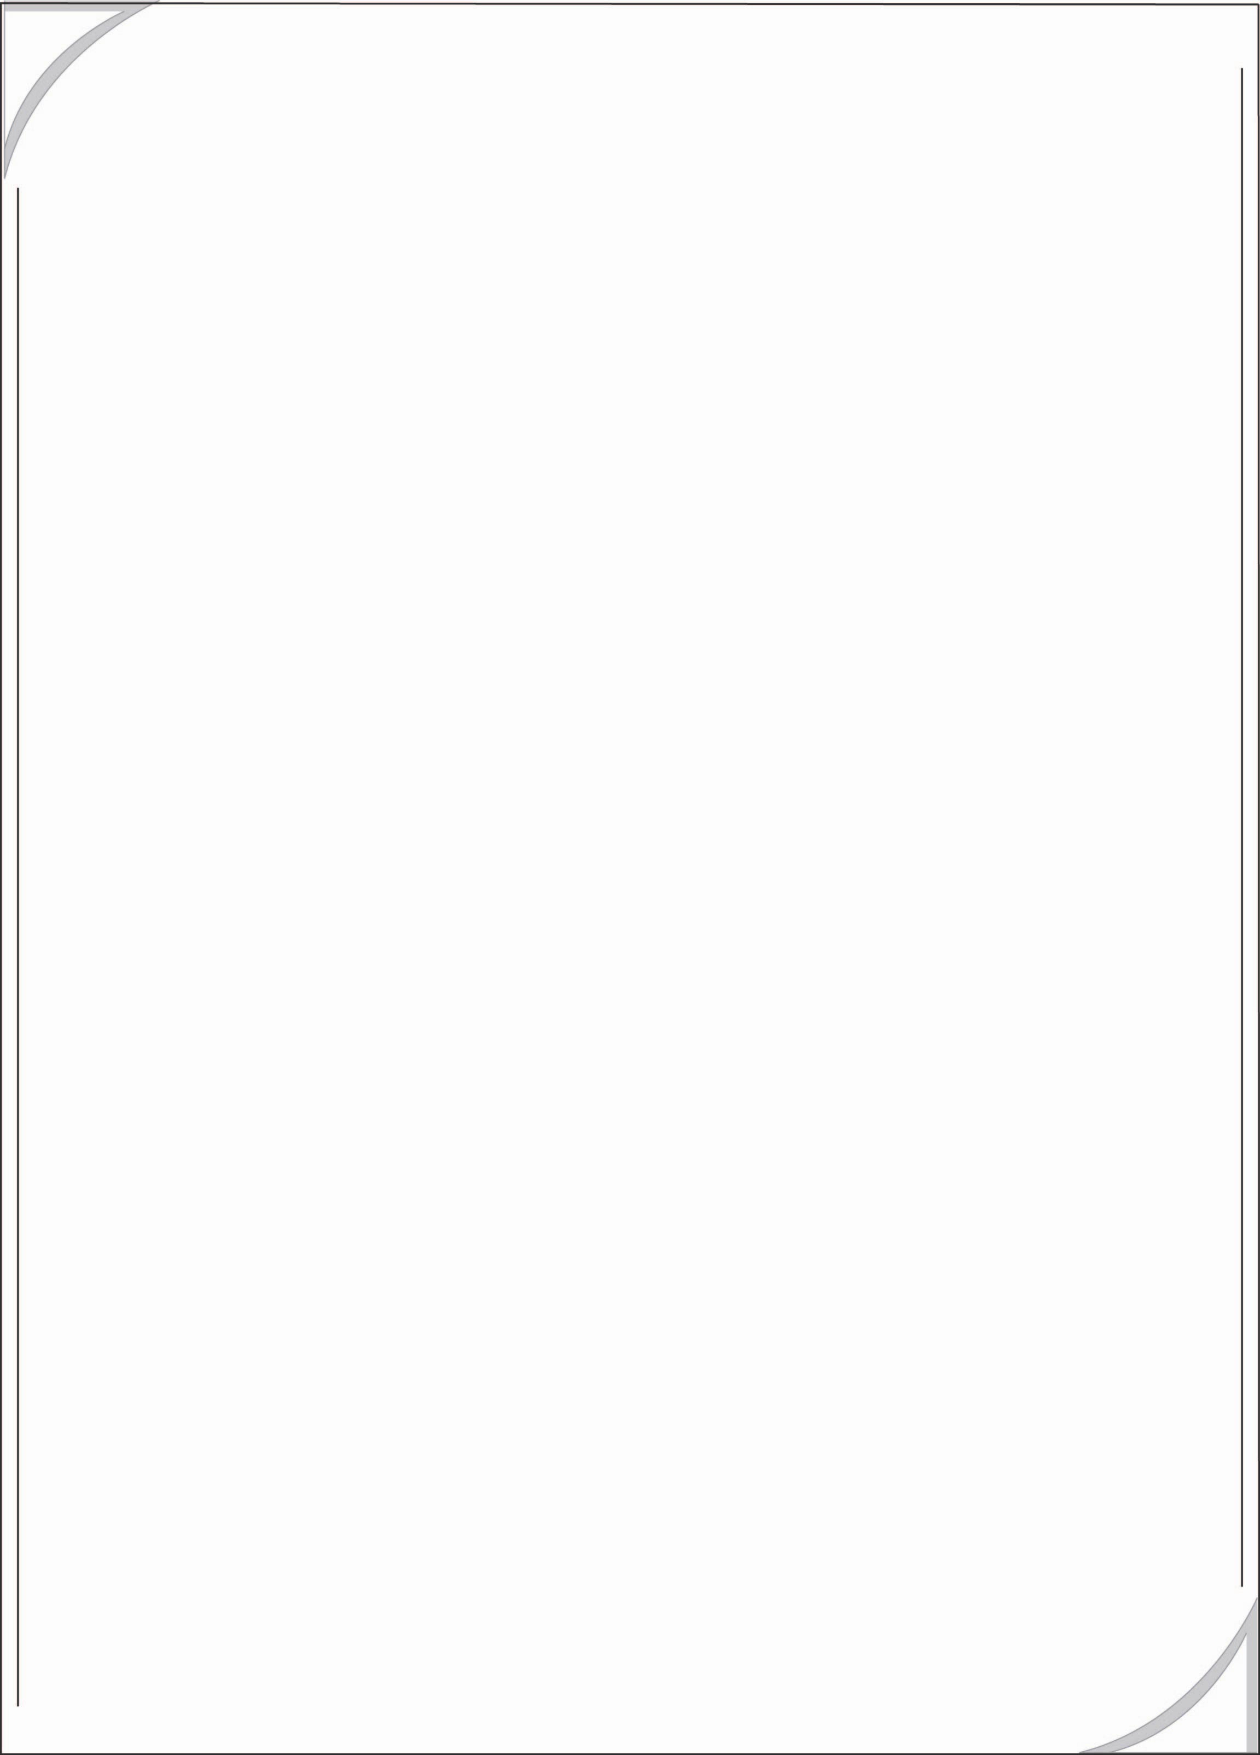
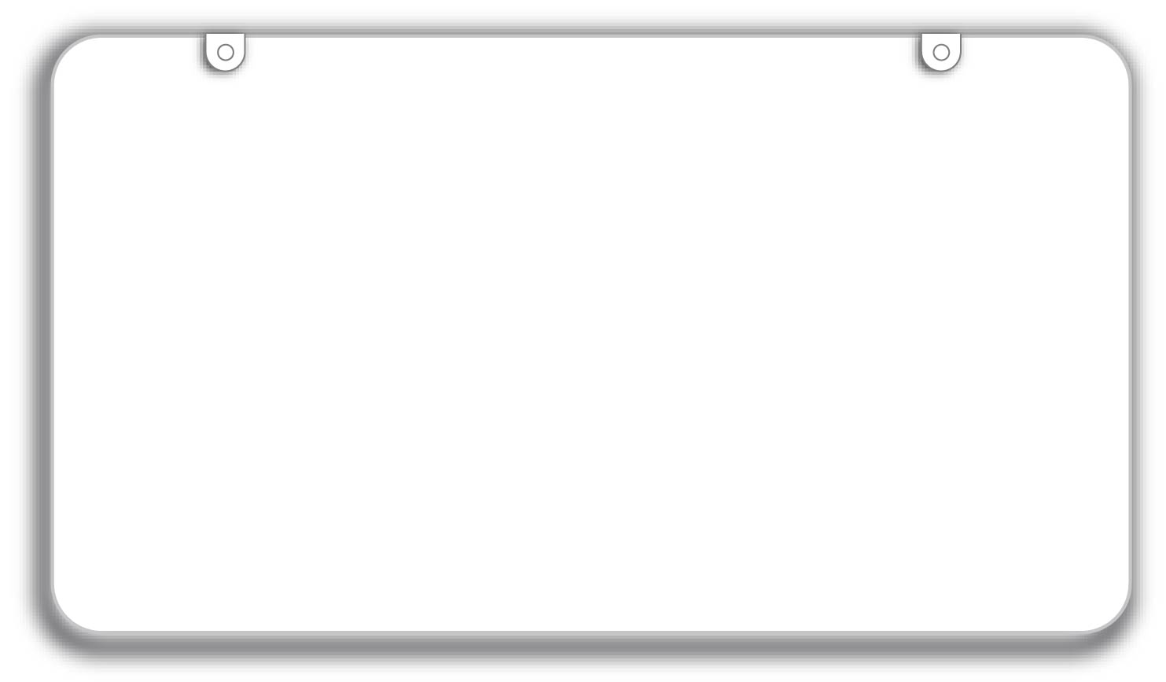
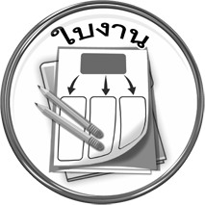
ใบงานที่ ๓๕
เรื่อง การคัดลายมือคำคล้องจอง

ได้______คะแนน
คะแนนเต็ม ๑๐ คะแนน
ให้นักเรียนคัดคำคล้องจองต่อไปนี้ด้วยตัวบรรจงเต็มบรรทัด

วันที่...............เดือน.........................................พ.ศ. ..............
ชื่อ..............................................................ชั้น...............เลขที่.............
เราเป็นเด็กไทย มีใจรักชาติ
เข้มแข็งไม่ขลาด ฉลาดรู้คิด

__________________________________________
__________________________________________
__________________________________________
__________________________________________

